**DESENVOLVIMENTO DO TURISMO CULTURAL EM BALNEÁRIO CAMBORIÚ**

*Maria Clara dos Santos Vitorino[1]; Andréia Regina Bazzo[2]*

**RESUMO**

A presente pesquisa tem como principal objetivo investigar se, com investimento necessário, os atrativos culturais de Balneário Camboriú, possuem potencial para influenciar o turismo da cidade. A metodologia aplicada para atender o objetivo é o mapeamento de espaços de arte e cultura na cidade para a aplicação de questionário que pretende analisar como ocorre a divulgação desses espaços para e investigar as manifestações e as potencialidades da arte e cultura para o turismo da cidade. Por fim, analisar os resultados obtidos, comparando informações e concluindo se é vantajoso investir na divulgação dos atrativos culturais. Como resultado espera-se chegar à conclusão de que o investimento em turismo cultural possui capacidade de potencializar o fluxo turístico, de forma que o mantenha contínuo, mesmo durante a baixa temporada. A pesquisa é fundamentada em Meneses (2006).

**Palavras-chave**: Turismo Cultural. Divulgação. Balneário Camboriú. Atrativos.

**INTRODUÇÃO**

Com mais de 2.350 habitantes por quilômetro quadrado, Balneário Camboriú é uma cidade com um crescente potencial econômico. Ainda que possua pouco mais de 120 000 habitantes sua estrutura tem a capacidade de comportar em média 500 000 pessoas. Apresenta um crescimento notavelmente acima da média

estadual, revelando a relação entre as atividades voltadas para o setor turístico e a

grande expansão demográfica registrada (PEREIRA, 2011).

O turismo cultural, que segundo o Ministério do Turismo (2009) “compreende as atividades turísticas relacionadas à vivência do conjunto de elementos significativos do patrimônio histórico e cultural e dos eventos culturais, valorizando e promovendo os bens materiais e imateriais da cultura” possui potencial para suprir a constante busca do trade turístico por novos atrativos de consumo.

A cidade de Balneário Camboriú possui espaços e ações que fomentam a arte e a cultura da região. A cidade possui um ótimo teatro, diversos grupos artísticos, a Casa Linhares na Barra Sul e a Praça da Cultura onde frequentemente ocorrem feiras diversas, porém, percebe-se que isso é pouco divulgado. Desta percepção surge a necessidade de pesquisar sobre esses espaços, sua divulgação e potencialidades turísticas.

No livro História e Turismo Cultural, Meneses (2006) relata situação semelhante na cidade mineira de Tiradentes:

Diria que o patrimônio cultural, em Tiradentes, necessita urgentemente de uma ação de re-conhecimento e de promoção preservadora que, com certeza, estimularia uma atividade turística mais sustentável. Esse processo só seria possível com um ampliado trabalho comunitário de planejamento e promoção do turismo, aliado a ações do poder público local que privilegiassem um planejamento estratégico com vistas ao presente e ao futuro da localidade. O passado que se comemora em Tiradentes não é por si só, suficiente para garantir a sustentabilidade de sua promoção turística (Meneses, 2006 e p. 218).

Sendo assim, é indispensável à ideia de investir no turismo cultural, pois além de trazer turistas que buscam atrativos culturais, também iria proporcionar aos moradores atividades de lazer e entretenimento, acarretando em uma melhor qualidade de vida.

**PROCEDIMENTOS METODOLÓGICOS**

Inicialmente, foi realizada uma pesquisa prévia, para conhecer um pouco mais sobre o que é o turismo cultural e como ele influencia a economia das cidades, sendo elas turísticas ou não, para enfim definir se era pertinente realizar esta pesquisa especificamente na cidade de Balneário Camboriú. Logo notou-se, até mesmo pelo histórico da cidade, que investimentos no turismo são capazes de alavancar o município.

A partir desta pesquisa foi elaborada a revisão de literatura, onde compreende-se a visão de outros autores a respeito deste tema. Então buscamos em sites oficiais da prefeitura os eventos e espaços culturais na cidade de Balneário Camboriú.

Após a identificação desses espaços foi elaborado um questionário que pudesse responder aos objetivos da pesquisa. Esse instrumento foi aplicado na Praça da Cultura, Praça Tamandaré e no Teatro Municipal Bruno Nitz.

Analisaremos os resultados obtidos, comparando informações e desta forma poderemos efetuar a conclusão do projeto.

**RESULTADOS E DISCUSSÃO**

Os questionários foram aplicados em três espaços culturais da cidade, Teatro Bruno Nitz, Praça da Cultura e Praça Tamandaré.

Foram aplicados 33 questionários no Teatro Bruno Nitz e com moradores que frequentam este espaço, destes pudemos recolher as seguintes informações:

Do público abordado, (57,6%) avalia a divulgação dos eventos culturais em Balneário Camboriú como boa, (39,4%) como ruim e (03%) afirma que é ótima. Ainda sobre a divulgação, as Redes Sociais foram consideradas o canal mais eficiente (Figura 01).

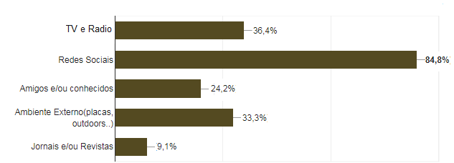

Figura 01 - Os canais de divulgação mais eficientes.

Sobre os eventos culturais da cidade, (57,6%) dos entrevistados afirmou possuir conhecimento e (42,4%) negou. Uma questão aberta indagava sobre as áreas e eventos de interesse de cada indivíduo, podemos observar os resultados obtidos no gráfico (Figura 02).

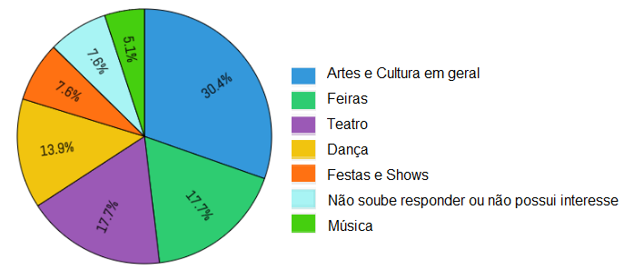

Figura 02 - Áreas de interesse apontadas pelos entrevistados

Sobre o investimento aplicado no setor cultural da cidade (84,8%) dos entrevistados alegaram não ser o suficiente, (15,2%) crê que o dinheiro investido em cultura é satisfatório. Porém, (66,7%) acredita que Balneário Camboriú possui potencial de tornar-se um destino de turismo cultural, (30,2%) expressou dúvida ao dizer que talvez (apenas se houvesse o investimento necessário, como muitos pontuaram ao responder), e (03%) afirmou que a cidade não é capaz de promover atrativos culturais suficientes para ser considerada um destino de turismo cultural.

Na Praça da Cultura, público abordado era formado por moradores (82,4%) e visitantes (17,6%), todos acima dos 28 anos de idade. Dos moradores, (71,4%) alegaram conhecer os eventos culturais da cidade, em contrapartida, apenas (33,3%) dos visitantes estavam informados.

Sobre a divulgação dos eventos e locais culturais, (42,9%) das pessoas avaliaram como Ruim, (35,7%) como Boa e (21,4%) afirmaram ser péssima. Ainda sobre a divulgação, o público entrevistado na Praça da cultura considerou a TV e o Rádio como canais de divulgação mais eficientes (Figura 03)

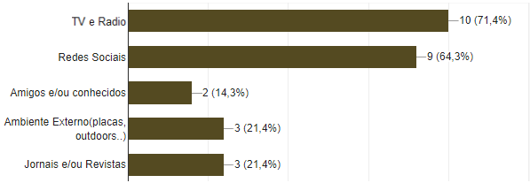

Figura 03 - Os canais de divulgação mais eficientes.

Na Praça Tamandaré foram aplicados dois questionários, um morador e um visitante.

O visitante veio porque a família mora na região. Ele veio até a Praça por indicação de conhecidos e não possui conhecimento sobre eventos e espaços de arte e cultura da cidade. Afirma que todas as atividades relacionadas à arte e a cultura chamam a atenção dele. A probabilidade de visitar a cidade tendo como objetivo principal, participar de eventos ou visitar os espaços culturais (teatro, shows, literatura, gastronomia, cultura local) é média.

O morador acha péssima a divulgação dos eventos e espaços da cidade e não tem conhecimento sobre o que acontece. Entende que as redes sociais são os melhores canais para a divulgação. A Praça é o local de maior interesse do morador. Acredita que não há investimento na divulgação cultural do município. E acredita que Balneário Camboriú pode se tornar um destino de turismo cultural.

**CONCLUSÕES**

Levando em consideração os aspectos observados, pode-se concluir que Balneário Camboriú é sim capaz de tornar-se um destino de turismo cultural. A cidade está repleta de artistas, tem uma bela história e principalmente, os moradores têm interesse em participar e apreciar a cultura do município, além disso, grande parte dos visitantes afirmaram que se possuíssem conhecimento dos eventos culturais da cidade, regressariam unicamente com o objetivo de desfrutá-los

Balneário Camboriú possui um grande potencial econômico, porém existe uma falha na distribuição do capital. O povo, a maior parcela dos cidadãos da cidade, não tem interesse em construção civil, mas sim em qualidade de vida, e isto inclui o lazer.

Não há como negar que nos últimos anos houve uma melhora crescente neste ramo, a construção do Teatro Bruno Nitz pode ser um exemplo, porém, existe uma deficiência no serviço de divulgação, ficou claro durante a aplicação dos questionários que apenas os envolvidos diretamente no setor cultural possuem real conhecimento dos eventos ocorridos.

Sendo assim, podemos afirmar que, com o investimento e divulgação necessários, a cidade de Balneário Camboriú possui grandes chances de tornar-se um destino de turismo cultural, potencializando o fluxo turístico e impulsionando a economia, além de proporcionar uma melhor qualidade de vida aos moradores.

**REFERÊNCIAS**

MENESES, J. N. C. **História e turismo cultural**. Belo Horizonte: Autêntica, 2006.

128p.

MINISTÉRIO DO TURISMO. **Turismo Cultural**. 2009 Disponível

em:<http://turismo.mg.gov.br/component/content/article/42/297-turismo-cultural>.

Acesso em: 28 jun. 2017.

PEREIRA, R. M. F. do A. Expansão urbana e turismo no litoral de Santa Catarina: o

caso das microrregiões de Itajaí e Florianópolis. **Interações**, Campo Grande, vol.

12, n. 1, p. 101-111, jan./jun. 2011. Disponível

em:<http://www.scielo.br/pdf/inter/v12n1/10.pdf>. Acesso em: 28 jun. 2017.

1. Estudante do curso técnico em Hospedagem no IFC- Campus Camboriú. E-mail:

   mariaclara2803.lw@gmail.com
2. Prof. ª MSc. ª do Instituto Federal Catarinense – Campus Camboriú, andreia.bazzo@ifc.edu.br.